区园林和林业局2019年度部门决算
来源： 发布时间：2020年10月20日 打印

2019年度武汉市黄陂区园林和林业局
（汇总）)部门决算

2020年10月20日

目 录
第一部分 武汉市黄陂区园林和林业局(汇总)概况
一、部门主要职能
二、部门决算单位构成
三、部门人员构成
第二部分 武汉市黄陂区园林和林业局2019年度部门决算表
一、收入支出决算总表(表1)
二、收入决算表(表2)
三、支出决算表(表3)
四、财政拨款收入支出决算总表(表4)
五、一般公共预算财政拨款支出决算表(表5)
六、一般公共预算财政拨款基本支出决算表(表6)
七、一般公共预算财政拨款“三公”经费支出决算表(表7)
八、政府性基金预算财政拨款收入支出决算表(表8)
第三部分 武汉市黄陂区园林和林业局2019年度部门决算情况说明
一、收入支出决算总体情况说明
二、收入决算情况说明
三、支出决算情况说明
四、财政拨款收入支出决算总体情况说明
五、一般公共预算财政拨款支出决算情况说明
六、一般公共预算财政拨款基本支出决算情况说明
七、一般公共预算财政拨款“三公”经费支出决算情况说明
八、政府性基金预算财政拨款收入支出决算情况说明
九、关于2019年度预算绩效情况说明
十、其他重要事项的情况说明
第四部分 2019年重点工作完成情况
第五部分 名词解释

第一部分 武汉市黄陂区园林和林业局(汇总)概况
一、部门主要职能
(一)贯彻执行关于园林和林业的法律、法规和规章，起草相关的规范性文件，经批准后组织实施；负责园林和林业行政法规执法监督、行政复议和诉讼工作；负责有关事项的行政审批工作监管。
（二)负责组织编制园林和林业专项规划。参与编制城市绿地系统、城市绿线、生态控制线、湖泊“三线一路”、生态红线等规划，并参与城市绿线管理；编制树种规划；编制林地、湿地和陆生野生动植物保护规划，并监督管理；研究制定园林和林业中、长期发展规划和年度计划，并组织实施
（三)负责城市园林绿化工程项目建设的行业管理。统筹园林绿化工程项目规划工作，审查综合性公园规划，审核其他公园绿地、防护绿地和道路附属绿地等园林绿化工程项目的设计方案。负责园林绿化工程项目招投标和工程质量监督管理；参与竣工验收，建立园林绿化工程建设市场信用体系。组织协调区级园林绿化相关重大建设项目的实施。
(四)负责检查指导城市绿地的保护和管理。会同有关部门进行公园绿地、防护绿地、道路绿地和附属绿地等资源调査，建立资源档案，开展资源检查。
（五)负责检查指导城市园林绿化养护管理。对已建公园绿地、防护绿地和道路绿地进行监督检查和考核，对附属録地养护·工作进行技术指导。指导植物修剪、水肥管理、病虫害防治等养护工作。
(六)负责城市公园的行业管理。对公园的绿化养护、设施管理、环境卫生、公共秩序、文明游园、安全稳定等工作进行业务指导和监督检查。开展公园文化活动和科普教育。
（七)负责推进社会绿化。开展义务植树和生态宣传教育工作。协调各类行业展会工作。协调行业协会、学会工作。
（八)负责组织林业生态保护修复和造林绿化。组织施林业重点生态保护修复工程，开展造林绿化和森林抚育。发展林业产业，指导乡村生态振兴、林业产业扶贫等相关工作。指导林业有害生物防治、检疫工作。监管林木种苗，推广良种选育。保护林业生物种质资源、植物新品种。
(九)负责森林、湿地资源的监督管理。负责林木管理，组织编制并监督执行森林采伐限额。负责林地管理，组织编制林地保护利用规划并监督实施。指导公益林划定管理工作。指导国有林场森林资源管理工作。监督管理山体保护。负责湿地生态保护修复工作，监督管理湿地的保护利用。组织开展森林、湿地资源动态监测与评价。
(十)负责陆生野生动植物资源的监督管理。组织开展陆生野生动植物资源调查、监测，指导陆生野生动植物的救护繁育栖息地恢复发展、疫源疫病监测，监督管理陆生野生动植物猎捕或采集、驯养繁殖或培植、经营利用
(十一)负责自然保护区、风景名胜区、自然遗产、地质公园、森林公园、湿地公园等自然保护地的监督管理。指导自然保护地规划编制工作。做好自然保护地的设立申报、规划、建设和特许经营等有关工作。提出新建、调整自然保护地的审核建议并按程序报批。
(十二)负责园林和林业改革等工作。指导园林绿化工程建设市场改革。指导集体林权制度、国有林场等重大改革的组织实施。指导国有林场基本建设和发展。指导农村集体林地承包经营工作。指导退耕还林工作。
(十三)负责指导森林公安工作。监督管理森林公安队伍，
组织和指导林业重大违法案件的查处，指导林区社会治安工作，负责监督检查林业综合行政执法工作。指导宣传教育、防火巡护火源管理、监测预警和防火设施建设等森林防火工作，并开展督促检查。
(十四)负责监督管理区级园林和林业项目资金和国有资产。组织实施林业生态补偿工作。
(十五)负责园林和林业科技人才等工作。组织开展科学研究、技术推广、质量监督和标准化等工作。指导人才队伍建设，组织实施对外交流与合作事务。
(十六)按规定承担全面从严治党、国家安全、意识形态
综治维稳、精神文明建设、安全生产、生态环境保护、保密等主体责任。
二、部门决算单位构成
从决算单位构成来看，武汉市黄陂区园林和林业局部门决算由纳入独立核算的单位本级决算和12 个下属单位决算组成。其中：行政单位2个、参照公务员法管理事业单位 0 个、全额拨款事业单位10个、差额拨款事业单位2个。
纳入武汉市黄陂区园林和林业局2019年度部门决算编制范围的二级预算单位包括：
1.黄陂区林业产业化办公室
2.黄陂区森林防火办公室
⒊黄陂区绿化委办公室
⒋黄陂区林业技术推广服务中心
⒌黄陂区森林病虫害防治检疫站
⒍黄陂区林木种苗站
⒎黄陂区林政稽查站
⒏黄陂区林业延伸机构（林业站）
⒐黄陂区林业科学研究所
⒑黄陂区二龙潭公园（差额）
11.武汉市黄陂区素山寺林场（差额）
12.武汉市黄陂区园林绿化建设管护队
13.武汉市黄陂区森林公安分局
三、部门人员构成
武汉市黄陂区园林和林业局总编制人数189人，其中：行政编制27人，事业编制162人(其中：参照公务员法管理0人)。在职实有人数201人，其中：行政23人，事业178人(其中：参照公务员法管理0人)。
离退休人员107人，其中：离休1人，退休106人。

第二部分 武汉市黄陂区园林和林业局(汇总)2019年度部门决算表

2019年度报表详见附件

第三部分 武汉市黄陂区园林和林业局（汇总）2019年度
部门决算情况说明

一、2019年度收入支出决算总体情况说明
2019年度收、支总计37638.61万元.与2019年相比，收、支总计各增加13624.86万元，增长56.74%，主要原因是森防费增加了3009.66万元，军运会绿化工程款增加了10615.2万元，（其中木兰大道3000万元、岱黄一期3820万元、府河绿楔1350万元、长塔、锦绣分别为1000万元、200万元，百锦街、武麻高速等绿化工程项目1245.2万元。

收、支决算总计变动情况
2018年 | 2019年
24,014 | 37,639
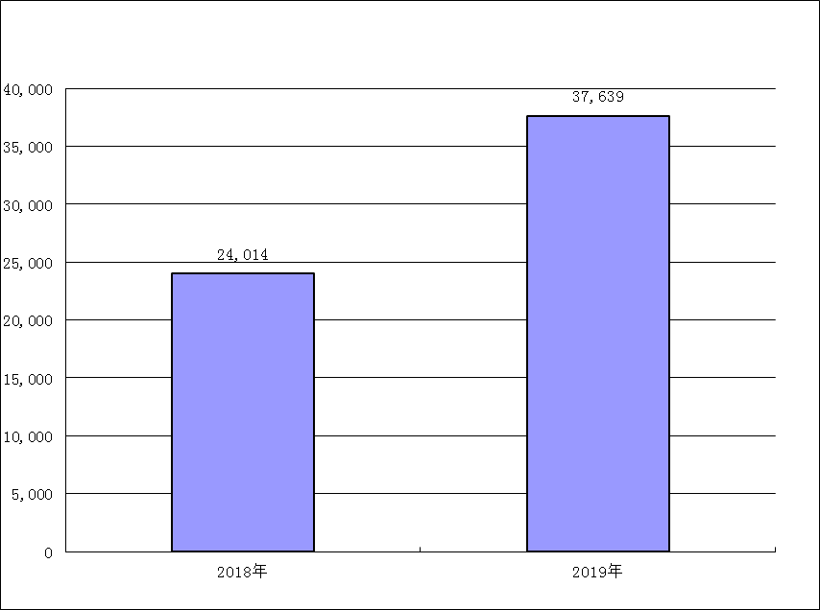

二、2019年度收入决算情况说明
2019年度本年收入合计37638.61万元。其中：财政拨款收入37638.61万元，占本年收入 100.00%。
收入决算结构
财政拨款收入 | 上级补助收入 | 事业收入 | 经营收入 | 附属单位上缴收入 | 其他收入
100% | 0 | 0 | 0 | 0 | 0
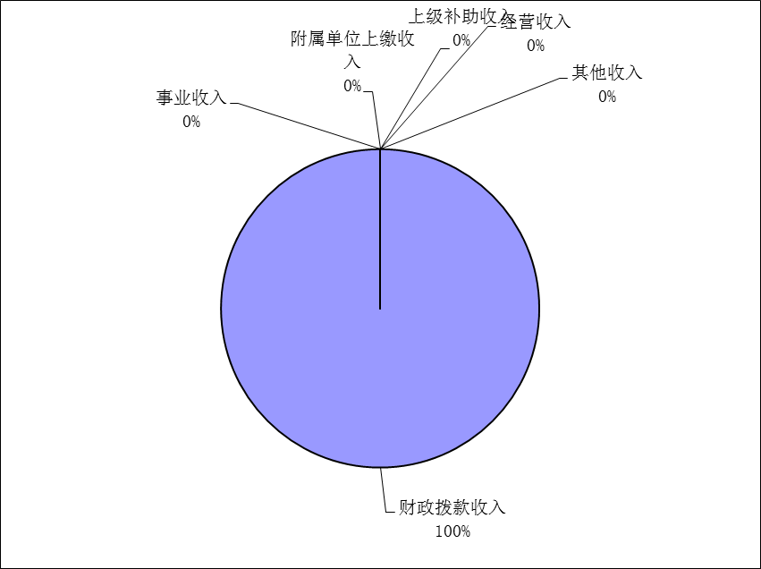

三、2019年度支出决算情况说明
2019年度本年支出合计37638.61万元。其中：基本支出3950.05万元，占本年支出10.49%；项目支出33688.55万元，占本年支出89.51%。
支出决算结构
基本支出 | 项目支出 | 上缴上级支出 | 经营支出 | 对附属单位补助支出
10.49 | 89.51
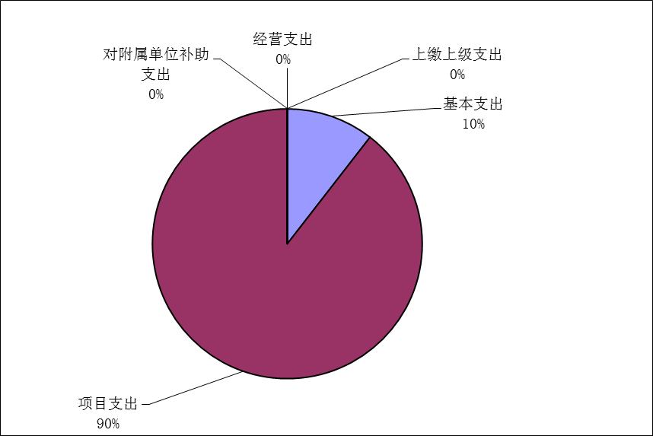

四、2019年度财政拨款收入支出决算总体情况说明
2019年度财政拨款收、支总计37638.61万元。与2019年相比，财政拨款收、支总计各增加13624.86万元，增长56.74%。主要原因森防费增加了3009.66万元，军运会绿化工程项目增加了10615.2万元，（其中木兰大道3000万元、岱黄一期3820万元、府河绿楔1350万元、长塔、锦绣分别为1000万元、200万元，百锦街、武麻高速等绿化工程项目1245.2万元。
财政拨款收、支决算总计变动情况
2018年 | 2019年
24,014 | 37,639
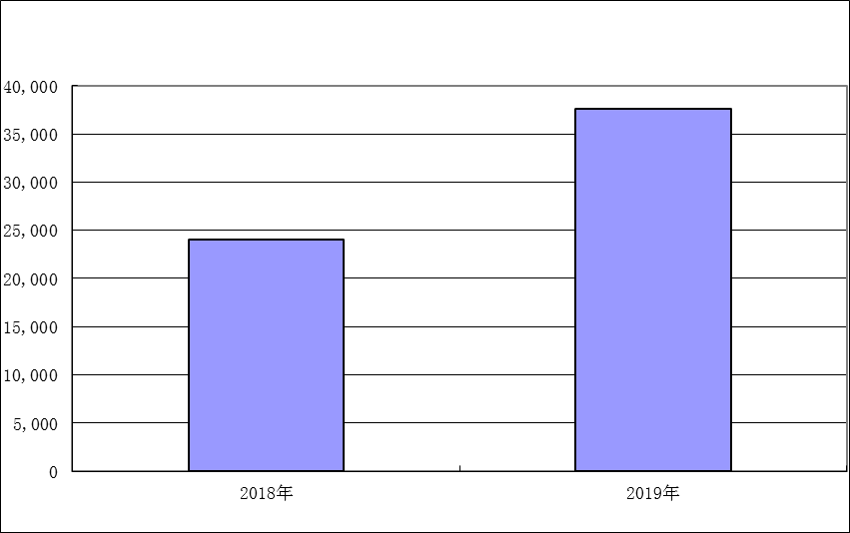

五、2019年度一般公共预算财政拨款支出决算情况说明
（一）财政拨款支出决算总体情况
2019年度财政拨款支出37638.61万元，占本年支出合计的100%。与2018年相比，财政拨款支出增加13624.86万元，增长56.74%。主要原因森防费增加了3009.66万元军运会绿化工程项目增加了10615.2万元，（其中木兰大道3000万元，岱黄一期3820万元，府河绿楔1350万元,长塔、锦绣分别为1000万元、200万元，百锦街、武麻高速等绿化工程项目1245.2万元。
（二）财政拨款支出决算结构情况
2019年度财政拨款支出37638.61万元，主要用于以下方面： 社会保障和就业支出752.77万元，占2.00 %； 医疗卫生与计划生育支出177.47万元，占0.47 %； 城乡社区支出17987.65万元，占47.79%； 农林水支出18453.48万元，占49.03 %；住房保障支出267.23万元，占0.71 %。
（三）财政拨款支出决算具体情况
2019年一般公共预算财政拨款支出年初预算为6036.76万元，支出决算为37638.61万元，完成年初预算的623.5%。其中：基本支出3950.05万元，项目支出33688.55万元。其中(1)森防费3009.66万元，主要成效：应施监测面积50万亩，全年完成监测面积50万亩，监测覆盖率100% 。于2019年清理病枯死松树40株，并全部进行焚烧封桩处理。挂设松褐天牛性诱捕器1500台，防治面积3万亩。（2）生态公益林项目支出2399.17万元，主要成效：151.77万亩森林资源得到有效管护；2、遏制生态环境恶化，保护生物多样性，提高生态防护能力；3、提供管护岗位，增加林农收入。(3)园林绿化费1613.44万元，（4）定远公园绿化项目1923.11万元，（5）精准灭荒项目2239.81万元，精准灭荒工程设规模为0.4863万亩。其中：人工造林0.3755万亩，补植+封育0.1108万亩，建设内容包括整地、挖穴、栽植、抚育管护、技术推广等。军运会绿化工程项目12250万元，其中（1）木兰大道3000万元，主要成效： 2019年当年完成绿化任务。全长22.1公里，本项目为木兰大道道路红线外各41米防护林景观绿化改造。提升总面积240公顷（3600亩），栽植绿化苗木26.64万株；(2)岱黄高速（一期）3820万元（府河收费站-黄陂收费站）：长15公里，两侧30-50米实施绿化提升，绿化面积3172亩，投资1.479亿元，栽植绿化苗木23.1万株。项目于2018年4月启动施工，目前，已完成任务，(3)府河绿楔1350万元、（4）长塔公路绿化项目1000万元，主要成效：全长11公里，该项目范围为公路两侧各30-50米宽的林地以及重要节点绿化提升，提升面积1650亩，栽植绿化苗木9.24万株，投资3117万元。目前，项目已完工。（5）锦绣大道绿化项目200万元，主要成效：锦绣大道：全长0.8公里，改造范围为道路道两侧各30-50米宽的林地，总面积135亩，栽植绿化苗木9990株。总投资1029万元。目前，项目已完工。 机场二通道湿地生态带童家湖堤、西湖堤岸绿化工程（府河西堤）绿化2030万元, 背景点状绿化：一是通过土地租赁，完成市园发公司机场二通道湿地生态带核心区绿化供地1972亩，市园发公司已完成绿化。二是对背景区域4841亩可视范围内实施点状绿化，可绿化面积1664亩，总投资5899.8万元，栽植湿地松、大叶女贞等2.57万株。目前，该项目已完工，栽植各类绿化苗木2.5万余株，正在开展后期管护。百锦街、武麻高速等绿化项目850万元，黄陂段全长12600米，两侧各50米可造林面积407.9亩，栽植湿地松、独杆女贞和杨树等各类乔木20738株，预算投资110.6万元。百锦街道路两侧花坛改造、花卉布置、立体绿化等工程内容，实际栽植紫薇花瓶32个，球类植物23株，直立冬青56株，藤本月季60株，花卉地被苗400余平方米，时令花卉428㎡，铺种草坪2400余平方米，组景花木花架13个，立体花架19组，造型园艺花钵23个，卡盆式花球容器39个，月季花瓶48个，月季花墙7座，月季花球26个，。其他军运会等项目及土地租金等10253.37万元,都取得了卓越的成果，美化了社会，净化了人们的心灵。
(一般公共预算财政拨款支出决算具体情况，按支出功能分类类级科目逐类分析)
1.社会保障和就业支出（类）。年初预算为733.14万元，支出决算为752.77万元，完成年初预算的102.68%，支出决算数大(小)于年初预算数(凡是年中有追加预算的或决算数低于年初预算数95%的应作说明)的主要原因一是……；二是……
2.卫生健康支出（类）。年初预算为177.90万元，支出决算为177.47万元，完成年初预算的99.76%，支出决算数大(小)于年初预算数(凡是年中有追加预算的或决算数低于年初预算数95%的应作说明)的主要原因一是……；二是……
3.城乡社区支出（类）。年初预算为0.00万元，支出决算为17,987.65万元，完成年初预算的%，支出决算数大(小)于年初预算数(凡是年中有追加预算的或决算数低于年初预算数95%的应作说明)的主要原因一是……；二是……
4.农林水支出（类）。年初预算为4,857.54万元，支出决算为18,453.48万元，完成年初预算的379.89%，支出决算数大(小)于年初预算数(凡是年中有追加预算的或决算数低于年初预算数95%的应作说明)的主要原因一是……；二是……
5.住房保障支出（类）。年初预算为268.18万元，支出决算为267.23万元，完成年初预算的99.65%，支出决算数大(小)于年初预算数(凡是年中有追加预算的或决算数低

六、2019年度一般公共预算财政拨款基本支出决算情况说明
2019度一般公共预算财政拨款基本支出3950.05万元，其中，人员经费3879.98万元，主要包括：基本工资、津贴补贴、奖金、伙食补助费、绩效工资、机关事业单位基本养老保险缴费、职业年金缴费、职工基本医疗保险缴费、公务员医疗补助缴费、其他社会保障缴费、住房公积金、医疗费、其他工资福利支出、离休费、退休费、退职(役)费、抚恤金、生活补助、救济费、医疗费补助、助学金、奖励金、其他对个人和家庭的补助支出；公用经费70.08万元，主要包括：办公费、印刷费、咨询费、手续费、水费、电费、邮电费、取暖费、物业管理费、差旅费、因公出国(境)费用、维修(护)费、 租赁费、会议费、培训费、公务接待费、专用材料费、被装购置费、专用燃料费、劳务费、委托业务费、工会经费、福利费、公务用车运行维护费、其他交通费用、 税金及附加费用、其他商品和服务支出、办公设备购置、专用设备购置、信息网络及软件购置更新、公务用车购置、其他交通工具购置、文物和陈列品购置、 无形资产购置、其他资本性支出、费用补贴、其他对企业补助、对民间非营利组织和群众性自治组织补贴。
七、2019年度一般公共预算财政拨款“三公”经费支出决算情况说明
(一)“三公”经费的单位范围。
武汉市黄陂区园林和林业局有一般公共预算财政拨款预算安排“三公”经费的单位包括武汉市黄陂区园林和林业局本级及下属2 个行政单位、10个全额拨款事业单位、2个差额拨款单位。
(二)一般公共预算财政拨款“三公”经费支出决算情况。
2019年度“三公”经费财政拨款年初预算数为13.00万元，支出决算为10.32万元，完成年初预算的79.38%，其中：
1.因公出国(境)费支出决算为0.00万元，完成年初预算的0%，比年初预算增加(减少) 0.00万元，主要原因是……
2019年武汉市黄陂区林业和园林局（汇总）因公出国(境)团组 0 个， 0 人次，实际发生支出 0 万元。其中：住宿费 0 万元、旅费 0 万元、伙食补助费 0 万元、培训费 0 万元、杂费 0 万元。主要用于列明具体出访内容国际交流与合作团组 0 个、 0 人次；列明具体出访内容招商引资与会展团组 0 个、 0 人次；列明具体出访内容国际组织会议团组 0 个、 0 人次；列明具体出访内容境外培训团组 0 个、 0 人次；列明具体出访内容业务考察团组 0 个，及列明具体出访内容。通过 0 ，简单说明出访的成果及成效。
2.公务用车购置及运行费支出决算为10.32万元，完成年初预算的79.38%；其中：
(1)公务用车购置费0.00万元，完成年初预算的0%，比年初预算增加(减少) 0.00万元，主要原因是……本年度购置(更新)公务用车0辆，年末公务用车保有量10辆。
(2)公务用车运行费10.32万元，完成年初预算的79.38%，比年初预算减少2.68万元，主要原因是最大程度减少车辆的使用频率,坚决杜绝公车私用的行为。主要用于燃油费、车辆维修及保险费，其中：燃料费3.88 万元；维修费4.05 万元；过桥过路费 0.86 万元；保险费 1.53 万元；安全奖励费用 0 万元；其他填写具体项目等 0 万元。
3.公务接待费支出决算为0万元，完成年初预算的0%，比年初预算增加(减少) 0.00万元，主要原因是……主要用于……
2019年武汉市黄陂区林业和园林局（汇总）执行公务和开展业务活动开支公务接待费 0 万元。其中：国际访问 0 万元，主要用于 0 的接待工作 0 批次 0 人次(其中：陪同 0 人次)；大型活动 0 万元，主要用于 0 的接待工作 0 批次 0 人次(其中：陪同 0 人次)；外省市交流接待 0 万元，主要用于 0 的接待工作 0 批次 0 人次(其中：陪同 0 人次)；及 0 等接待活动 0 万元，主要用于 0 的接待工作 0 批次 0 人次(其中：陪同 0 人次)。
2019年度“三公”经费财政拨款支出决算数比2018年增加5.26万元，增长203.95%，公务用车购置及运行费支出决算增加5.26万元，增长203.95%,公务用车购置及运行费支出决算增加的主要原因是案件量增加，增加了燃油、过桥过路等费用，车辆老化增加了维修、保养等费用，
八、2019年度政府性基金预算财政拨款收入支出决算情况
2019年园林和林业局无政府性基金收支。
已在附表8下面作了说明

九、预算绩效情况说明
(一)预算绩效管理工作开展情况。
根据预算绩效管理要求，我单位组织对2019年度一般公共预算项目支出全面开展绩效自评，共涉及项目3个，资金1898.43万元。开展整体支出绩效自评，资金1898.43万元。具体情况见绩效自评表。
(二)绩效自评结果。
我单位今年在市级部门决算中反映所有项目绩效自评结果(不包括涉密项目)。
1.生态公益林 项目绩效自评综述：项目全年预算数为 1009.159万元，执行数为 1009.159万元，完成预算的100%。主要产出和效果见附表
2. 护林员工资项目绩效自评综述：项目全年预算数为 100万元，执行数为100万元，完成预算的100%。主要产出和效果见附表
3. 森林有害病虫害防治 项目绩效自评综述：项目全年预算数为 789.27万元，执行数为789.27万元，完成预算的100 %。主要产出和效果见附表
(项目支出绩效自评表见附件)

十、其他重要事项的情况说明
(一)机关运行经费支出情况。
2019年度武汉市黄陂区园林和林业局(含参照公务员法管理的事业单位)机关运行经费支出70.08万元，比2018年减少97.92万元，下降41.7%。主要原因是对个人和家庭补助、办公、培训、会议等相关费用在逐年减少。
(二)政府采购支出情况。
2019年度武汉市黄陂区园林和林业局政府采购支出总额0.00万元。其中：政府采购货物支出0.00万元、政府采购工程支出0.00万元、政府采购服务支出0.00万元。授予中小企业合同金额0万元，占政府采购支出总额的0%，其中：授予小微企业合同金额0万元，占政府采购支出总额的0%。
(三)国有资产占用情况。
截至2019年12月31日，武汉市黄陂区园林和林业局共有车辆10辆，其中，副部（省）级及以上领导用车0辆，主要领导干部用车0辆，机要通信用车0辆，应急保障用车3辆、执法执勤用车7辆、特种专业技术用车0辆、离退休干部用车0辆、其他用车0辆；单位价值50万元(含)以上通用设备0台(套)，单价100万元(含)以上专用设备0台(套)。

第四部分 2019年重点工作完成情况

一、重点工作事项标题
1、长江两岸造林绿化项目
2019年总投资7900万元，完成3245.73亩.建成连续完整、结构稳定、功能完备的森林生态系统，显著改善森林景观和自然生态功能，全面提升沿江绿色生态廊道建设水平。
2 、木兰大道绿化提升项目
总投资1.4亿。2019年当年完成绿化任务。全长22.1公里，本项目为木兰大道道路红线外各41米防护林景观绿化改造。提升总面积240公顷（3600亩），栽植绿化苗木26.64万株。整个设计分为城市风采、乡土风情、山水风韵三大画卷。以盘龙风采、军运风采为人文主题，通过植物的形、色、花烘托城市画卷蓬勃发展的豪迈气质，形成四季变换，五彩流芳的城市风采卷。将特色村落融入黄陂特有的人文要素，展现黄陂美丽乡村画卷的清新特质，营造美丽乡村“杏花村头春意闹“柳暗花明又一村”等的乡村风情卷。显山露水，充分展示黄陂山、水、田、林自然风光画卷的大气特色，还原郊野自然风貌，打造山水风情卷。

3、森林病虫害防治项目
主要用于防治松材线虫病，2019年防治面积29.68万亩，省、市、区共计拨付资金1031.6万元，飞播防虫项目及清理病枯死松树的工程已全部完成，并取得较好社会的效果。

序号 | 重要事项 | 工作内容及目标 | 完成情况
1 | 长江两岸造林绿化项目 | 完成3245.73亩.建成连续完整、结构稳定、功能完备的森林生态系统，显著改善森林景观和自然生态功能，全面提升沿江绿色生态廊道建设水平。 | 已完成
2 | 木兰大道绿化提升项目 | 总投资1.4亿。2019年当年完成绿化任务。全长22.1公里，本项目为木兰大道道路红线外各41米防护林景观绿化改造。提升总面积240公顷（3600亩），栽植绿化苗木26.64万株 | 已完成
3 | 森林病虫害防治 | 应施监测面积559.44万亩，全年完成监测面积559.44万亩，监测覆盖率100% 。于2019年4月底前伐除病枯死松树234717株，并全部进行焚烧封桩处理。于4月至11月挂设松褐天牛性诱捕器1500台，防治面积3万 | 已全部完成

第五部分 名词解释
(一)一般公共预算财政拨款收入：指市级财政一般公共预算当年拨付的资金。
(二)政府性基金预算财政拨款收入：指市级财政政府性基金预算当年拨付的资金。
(三)上级补助收入：指从事业单位主管部门和上级单位取得的非财政补助收入。
(四)事业收入：指事业单位开展专业业务活动及其辅助活动取得的收入。
(五)经营收入：指事业单位在专业业务活动及其辅助活动之外开展非独立核算经营活动取得的收入。
(六)其他收入：指单位取得的除上述收入以外的各项收入。
(七)用事业基金弥补收支差额：指事业单位在当年的一般公共预算财政拨款收入、事业收入、经营收入、其他收入不足以安排当年支出的情况下，使用以前年度积累的事业基金(事业单位当年收支相抵后按国家规定提取、用于弥补以后年度收支差额的基金)弥补本年度收支缺口的资金。
(八)年初结转和结余：指以前年度安排、结转到本年仍按原规定用途继续使用的资金。
(九)本部门使用的支出功能分类科目(到项级)
项 目
功能分类科目编码 |  |  | 科目名称
类 | 款 | 项 | 栏次
类 | 款 | 项 | 合计
208 |  |  | 社会保障和就业支出
20805 |  |  | 行政事业单位离退休
2080501 |  |  | 归口管理的行政单位离退休
2080502 |  |  | 事业单位离退休
2080505 |  |  | 机关事业单位基本养老保险缴费支出
20807 |  |  | 就业补助
2080705 |  |  | 公益性岗位补贴
20808 |  |  | 抚恤
2080801 |  |  | 死亡抚恤
2080899 |  |  | 其他优抚支出
210 |  |  | 卫生健康支出
21011 |  |  | 行政事业单位医疗
2101101 |  |  | 行政单位医疗
2101102 |  |  | 事业单位医疗
212 |  |  | 城乡社区支出
21203 |  |  | 城乡社区公共设施
2120399 |  |  | 其他城乡社区公共设施支出
21205 |  |  | 城乡社区环境卫生
2120501 |  |  | 城乡社区环境卫生
213 |  |  | 农林水支出
21301 |  |  | 农业
2130104 |  |  | 事业运行
21302 |  |  | 林业和草原
2130201 |  |  | 行政运行
2130203 |  |  | 机关服务
2130204 |  |  | 事业机构
2130205 |  |  | 森林培育
2130206 |  |  | 技术推广与转化
2130209 |  |  | 森林生态效益补偿
2130211 |  |  | 动植物保护
2130212 |  |  | 湿地保护
2130213 |  |  | 执法与监督
2130234 |  |  | 防灾减灾
2130299 |  |  | 其他林业和草原支出
21307 |  |  | 农村综合改革
2130799 |  |  | 其他农村综合改革支出
221 |  |  | 住房保障支出
22102 |  |  | 住房改革支出
2210201 |  |  | 住房公积金
2210202 |  |  | 提租补贴

(十)结余分配：指事业单位按照会计制度规定缴纳的所得税以及从非财政拨款结余或经营结余中提取的职工福利基金、事业基金等。
(十一)年末结转和结余：指单位本年度或以前年度预算安排、因客观条件发生变化未全部执行或未执行，结转到以后年度继续使用的资金，或项目已完成等产生的结余资金。
(十二)基本支出：指为保障机构正常运转、完成日常工作任务而发生的人员支出和公用支出。
(十三)项目支出：指在基本支出之外为完成特定行政任务或事业发展目标所发生的支出。
(十四)上缴上级支出：指事业单位按照财政部门和主管部门的规定上缴上级单位的支出。
(十五)经营支出：指事业单位在专业活动及辅助活动之外开展非独立核算经营活动发生的支出。
(十六)“三公”经费：纳入财政一般公共预算管理的“三公”经费，是指市直部门用一般公共预算财政拨款安排的因公出国(境)费、公务用车购置及运行费和公务接待费。其中，因公出国(境)费反映单位公务出国(境)的国际旅费、国外城市间交通费、住宿费、伙食费、培训费、公杂费等支出；公务用车购置及运行费反映单位公务用车购置支出(含车辆购置税、牌照费)及燃料费、维修费、过桥过路费、保险费、安全奖励费用等支出；公务接待费反映单位按规定开支的各类公务接待(含外宾接待)费用。
(十七)机关运行经费：指为保障行政单位(包括参照公务员法管理的事业单位)运行用于购买货物和服务的各项资金，包括办公及印刷费、邮电费、差旅费、会议费、福利费、日常维修费、专用材料及一般设备购置费、办公用房水电费、办公用房取暖费、办公用房物业管理费、公务用车运行维护费以及其他费用。
(十八)各单位其他专用名词解释。

附件：项目绩效自评
项目资金绩效自评报告
（2019年度）
专项（项目）名称 |  |  | 生态公益林
主管部门 |  |  | 武汉市园林和林业局 |  | 实施单位 | 黄陂区园林和林业局
项目资金（万元） |  |  | 年度资金总额： | 全年预算数（A） | 全年执行数（B） |  | 执行率（B/A)
 |  |  | 年度资金总额： | 1009.159 | 1009.159 |  | 100%
年度总体目标 | 年初设定目标 |  |  |  | 全年实际完成情况
年度总体目标 | 1、51.77347万亩森林资源得到有效管护；2、遏制生态环境恶化，保护生物多样性，提高生态防护能力；3、提供管护岗位，增加林农收入。 |  |  |  | 全部完成
绩效指标 | 一级  指标 | 二级指标 | 三级指标 |  | 年度指标值 | 全年完成值 | 未完成原因和改进措施
绩效指标 | 产  出  指  标 | 数量指标 | 国有林公益林面积（万亩） |  | 0.5477 | 0.5477
绩效指标 | 产  出  指  标 | 数量指标 | 集体和个人所有市级公益林面积（万亩） |  | 51.2257 | 51.2257
绩效指标 | 产  出  指  标 | 质量指标 | 林业有害生物防治变化率（%） ≤4.7% |  | ≤4.7% | ≤4.7%
绩效指标 | 产  出  指  标 | 时效指标 | 林业有害生物防治当期任务完成率（%） ≥100% |  | ≥100% | ≥100%
绩效指标 | 产  出  指  标 | 成本指标 | 国有公益林管护补助标准（元/亩） |  | 21.5 | 21.5
绩效指标 | 产  出  指  标 | 成本指标 | 集体和个人公益林管护补助标准（元/亩） |  | 19.47 | 19.47
绩效指标 | 效  益  指  标 | 经济效益  指标
绩效指标 | 效  益  指  标 | 社会效益  指标 | 公益林提供管护岗位（个） |  | 215 | 215
绩效指标 | 效  益  指  标 | 生态效益  指标 | 公益林区生态环境改善情况（是否明显） |  | 是 | 是
绩效指标 | 效  益  指  标 | 可持续影响指标 | 公益林维护林区稳定（是否） 是 |  | 是 | 是
绩效指标 | 效  益  指  标 | 可持续影响指标 | 公益林保障经济可持续发展（是否） 是 |  | 是 | 是
绩效指标 | 满意度指标 | 服务对象  满意度指标 | 公益林管护员满意度（%） ≥98% |  | ≥98%
说明

项目资金绩效自评报告
（2019年度）
专项（项目）名称 |  |  | 森林防火护林员补助
主管部门 |  |  | 武汉市园林和林业局 |  |  | 实施单位 | 黄陂区园林和林业局
项目资金（万元） |  |  | 年度资金总额： | 全年预算数（A） | 全年执行数（B） |  | 执行率（B/A)
 |  |  | 年度资金总额： | 100 | 100 |  | 100%
年度总体目标 | 年初设定目标 |  |  |  |  | 全年实际完成情况
年度总体目标 | 按2000亩配备一个护林员标准，在重点林区街乡场聘请护林防火巡查员共500名，加强日常森林火警巡查预防，护林员报酬实行定补，人均补助标准2000元／年。共计补助资金100万元。 |  |  |  |  | 全部完成
绩效指标 | 一级  指标 | 二级指标 | 三级指标 |  |  | 年度指标值 | 全年完成值 | 未完成原因和改进措施
绩效指标 | 产  出  指  标 | 数量指标 | 森林火警下降 |  |  | 54% | 54%
绩效指标 | 产  出  指  标 | 数量指标 | 森林火灾减少 |  |  | 37﹪ | 37﹪
绩效指标 | 产  出  指  标 | 数量指标 | 过火面积减少 |  |  | 55% | 55%
绩效指标 | 产  出  指  标 | 质量指标 | 森林火警预防变化率 |  |  | ≤2.5% | ≤2.5%
绩效指标 | 产  出  指  标 | 时效指标 | 防火护林员完成当前任务 |  |  | ≥100% | ≥100%
绩效指标 | 产  出  指  标 | 成本指标 | 防火护林员人均补助标准 （元/年） |  |  | 0.2 | 0.2
绩效指标 | 效  益  指  标 | 经济效益  指标
绩效指标 | 效  益  指  标 | 社会效益  指标 | 防火护林员岗位（2000亩/个） |  |  | 500 | 500
绩效指标 | 效  益  指  标 | 生态效益  指标 | 生态环境改善情况（是否明显） |  |  | 是 | 是
绩效指标 | 效  益  指  标 | 可持续影响指标 | 防火维护林区稳定（是否） 是 |  |  | 是 | 是
绩效指标 | 效  益  指  标 | 可持续影响指标 | 防火护林员经济可持续发展（是否） 是 |  |  | 是 | 是
绩效指标 | 满意度指标 | 服务对象  满意度指标 | 防火护林员满意度（%） ≥98% |  |  | ≥98%
说明

项目资金绩效目标自评表
（2019年度）
专项（项目）名称 |  |  | 黄陂区林业有害生物（松材线虫病）防治项目
主管部门 |  |  | 武汉市黄陂区林业和园林局 |  | 实施单位 | 黄陂区森林病虫害防治检疫站
项目资金（万元） |  |  |  | 全年预算数（A） | 全年执行数（B） |  | 执行率（B/A)
 |  |  | 年度资金总额： | 789.27 | 789.27 |  | 100.00%
 |  |  | 其中：中央补助
 |  |  | 地方资金 | 789.27 | 789.27 |  | 100.00%
其他资金
（包括结转结余）
年度总体目标 | 年初设定目标 |  |  |  | 全年实际完成情况
年度总体目标 | 完成林业有害生物预测预报、突发性病虫害防治、重点病虫害普查监测及除治任务。 |  |  |  | 应施监测面积559.44万亩，全年完成监测面积559.44万亩，监测覆盖率100% 。于2019年4月底前伐除病枯死松树234717株，并全部进行焚烧封桩处理。于4月至11月挂设松褐天牛性诱捕器1500台，防治面积3万亩。于7月中旬、8月中旬采用直升飞机喷洒噻虫啉和阿维·苏云菌防治松褐天牛和松毛虫第一代各一次，防治作业总面积100万亩。2019年累计采用无公害防治面积22.9万亩，无公害防治率99.77%。
绩效指标 | 一级  指标 | 二级指标 | 三级指标 |  | 年度指标值 | 全年完成值 | 未完成原因和改进措施
绩效指标 | 产  出  指  标 | 数量指标 | 林业有害生物预测预报面积（万亩） |  | 559.442 | 559.442
绩效指标 | 产  出  指  标 | 数量指标 | 林业突发性病虫害防治面积（万亩） |  | 38.51 | 42.68
绩效指标 | 产  出  指  标 | 数量指标 | 松材线虫病枯死树除治数量（株） |  | 234717 | 234717
绩效指标 | 产  出  指  标 | 数量指标 | 松材线虫病和美国白蛾普查面积（万亩） |  | 167.072 | 167.072
绩效指标 | 产  出  指  标 | 质量指标 | 松材线虫病除治合格率 |  | 90% | 96%
绩效指标 | 产  出  指  标 | 时效指标 | 林业有害生物防治当期任务完成率 |  | 100% | 100%
绩效指标 | 产  出  指  标 | 成本指标
绩效指标 | 产  出  指  标 | ……
绩效指标 | 效  益  指  标 | 经济效益  指标
绩效指标 | 效  益  指  标 | 社会效益  指标
绩效指标 | 效  益  指  标 | 生态效益  指标
绩效指标 | 效  益  指  标 | 可持续影响指标 | 林业有害生物防灾减灾持续推进生态安全 |  | 是 | 是
绩效指标 | 效  益  指  标 | ……
绩效指标 | 满意度指标 | 服务对象  满意度指标
绩效指标 | 满意度指标 | 服务对象  满意度指标 | 林业有害生物防治项目区群众满意度（%） |  | ≥90 | 96%
绩效指标 | 满意度指标 | ……
说明 | 无
注：1.定量指标，资金使用单位填写本地区实际完成数。财政和主管部门汇总时，对绝对值直接累加计算，相对值按照资金额度加权平均计算。
2.定性指标根据指标完成情况分为：全部或基本达成预期指标、部分达成预期指标并具有一定效果、未达成预期指标且效果较差三档，分别按照100%-80%（含）、80%-60%（含）、60%-0%合理填写完成比例。
3.资金使用单位按项目填报，主管部门和财政部门汇总时按区域绩效目标填报。

咨询电话：61009171

